JUANCITO ADS · Formulario de Onboarding

Juancito Ads

★ Datos del Negocio
Nombre del negocio
Juancito Ads (wordmark del logo: 'JUANCITO')
Nombre del dueño / contacto
Juan David Arrieta Navarro ('Juan') — socio: Brian Joel Carvajal Mahecha
Rubro / industria
Agencia de marketing digital especializada en Meta Ads, manejo de redes sociales (Facebook/Instagram) y creación de páginas Web Estrategia potenciada con IA
Ubicación / mercado
Panamá — 100% remoto, con jornada de producción/grabación presencial mensual cuando el plan lo contempla
WhatsApp
+507 6596-9428 (wa.me/50765969428)
Email
juanarrietabusiness@gmail.com
Instagram
@juancitoads
Sitio web
juancitoads.netlify.app
Otras redes sociales
⏳ No documentado más allá de Instagram y el sitio
Antigüedad del negocio
2026 principios de años
Cantidad de empleados
Fundador + 1 socio + editor(es)/equipo de producción (no cuantificado exactamente)

⚘ Productos y Servicios
Descripción de productos/servicios
Gestión de Meta Ads con IA + manejo de redes sociales + páginas web (pago único). Fórmula-firma: 'Oferta Clara + Contenido Constante + Campaña Estratégica = Ventas reales'. Promesa central: que el negocio del cliente venda más, con resultados medibles en menos de 2 semanas.
Rango de precios
- Solo Meta Ads: $150–$600/mes (honorarios) + $100–$5,000+ en pauta según tier.
- Campañas + Redes: $450–$1,200/mes.
- Páginas web: $295–$1,200 (pago único) + Complementos
Diferenciador frente a la competencia
IA como diferenciador central para generar creativos y optimizar segmentación/presupuesto en tiempo real, resultados rápidos y medibles (2 semanas), enfoque en ventas reales y no en 'branding' abstracto.
¿Dónde vendes hoy?
☑ Reuniones
☑ WhatsApp
☐Instagram DM
☑ Sitio web / e-commerce (experimentación)
☐ Delivery apps
☐ Otro

♠ Audiencia y Público Ideal
Rango de edad de tus clientes
28–55 años según el conjunto de anuncios (Solo Campañas: 28–50 · Campañas+Redes: 30–55)

Perfil de cliente tipo A — cliente ideal
Descripción del cliente ideal
'El dueño de negocio local que invierte a ciegas': 30–50 años, dueño de PYME o negocio local en Panamá (retail, servicios, óptica, panadería/comercio).
Problema que le resuelves
Ya invierte o intentó invertir en publicidad pero 'no ve resultados', no tiene tiempo para manejar sus redes y no sabe si su publicidad está funcionando.
Qué lo convence de comprarte a ti
'Propuesta sin costo', resultados en 2 semanas, reportes claros, 'nosotros lo hacemos por ti'

Perfil de cliente tipo B — segundo público
Descripción del segundo público
'El negocio multi-sucursal que quiere escalar': dueño/gerente de un negocio con varias ubicaciones en Panamá que ya invierte en serio.
Problema que le resuelves
Quiere campañas geolocalizadas por sucursal, contenido diario en varias redes, y a veces presencia de marca (influencers, video real).
Qué lo convence de comprarte a ti
Regalo de valor agregado (ej. página web incluida) atado a permanencia mínima, diferenciación clara entre plan alto y bajo

◆ Identidad Visual
¿Tienes logo?
Sí, tengo logo — monograma 'JA' en 3D azul cobalto/eléctrico con megáfono azul y constelación de estrellas/nodos naranja, palabra 'JUANCITO' debajo
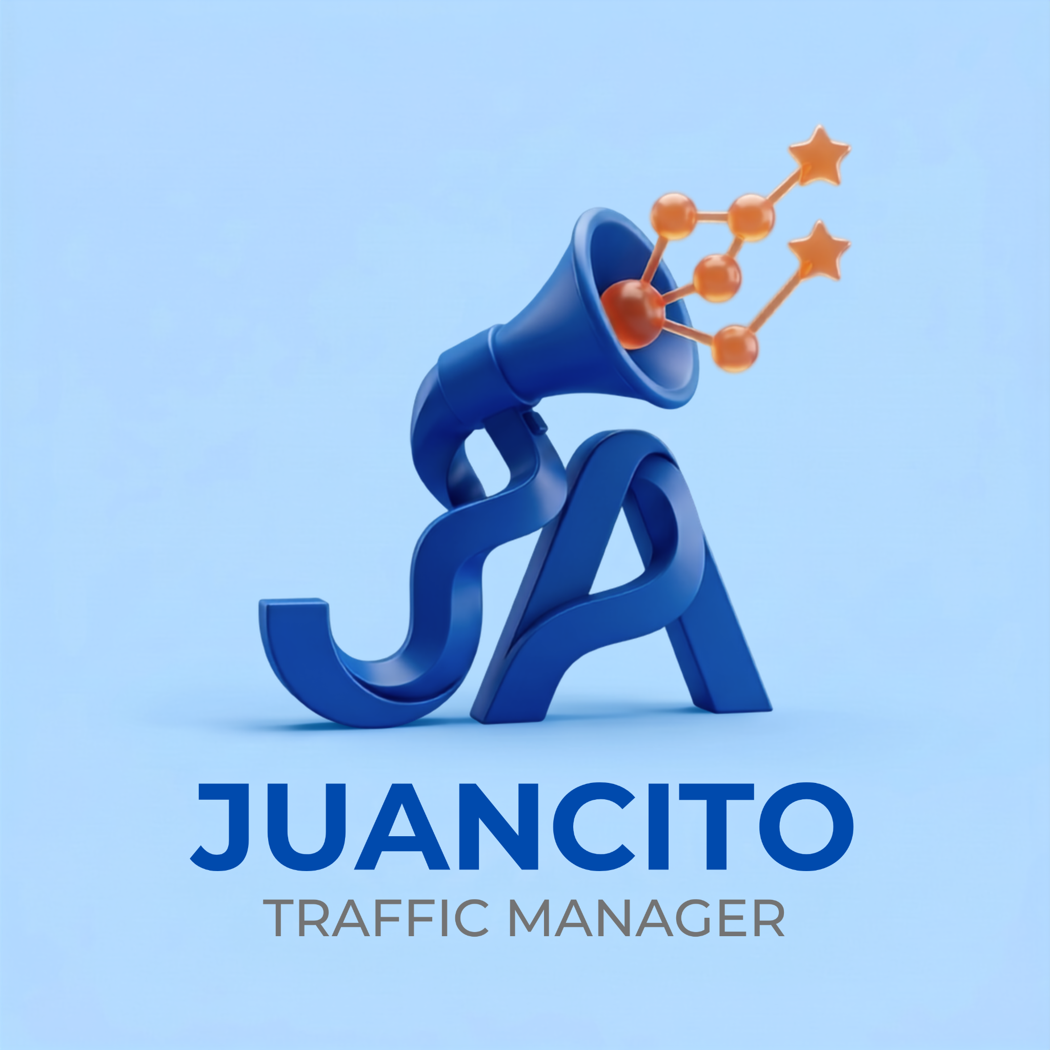

¿Tienes manual de marca / brand book?
No, no lo uses
Colores de tu marca ()
Azul acento (links, títulos destacados, íconos): #1E90FF - #004aad
Azul logo #0d489f
Naranja/dorado (botones CTA, detalles): #cf6019
Fondo oscuro principal ( muy oscuro): #050D1F
Fondo oscuro secundario ( un poco más claro): #0A1628
Blanco (texto principal): #FFFFFF
Gris-azulado (texto secundario/muted): #A0B4CC
Tipografía principal
Inter, peso 900 (black), para titulares
Tipografía secundaria
Hanken Grotesk, para cuerpo y texto general
Marcas que admiras visualmente
⏳ No documentado explícitamente — la estética se describe como 'Futuristic Tech · Electric Dark Mode · AI-Powered Innovation'
Estilo visual que te representa
☑ Minimalista / limpio
☑ Colorido / vibrante
☐ Elegante / premium
☐ Divertido / informal
☐ Corporativo / serio
☑ Tecnológico / moderno
☐ Orgánico / natural
☐ No estoy seguro

✎ Voz y Tono de Marca
Si tu marca fuera una persona, ¿cómo hablaría?
Professional · Results-oriented · Modern · Confident (Pomelli). Tono real: informal-directo con tuteo constante, motivador, mezcla lenguaje de dueño de PYME con términos de industria (ROI, segmentación, retargeting) sin abrumar.
¿Tuteas o hablas de usted?
Tuteo siempre — 'Tu negocio', 'Tú te enfocas'
Palabras/frases que tu marca SÍ usa
'Tu negocio puede vender más' · '¿Inviertes en publicidad y no ves resultados?' · 'Agenda llena en menos de 2 semanas' · 'la pauta va siempre aparte' · '100% remoto' · 'Panamá'
Palabras/cosas que tu marca NUNCA haría
Nunca mencionar precios/montos en el copy visual de un anuncio. Nunca mezclar presupuesto de pauta con honorarios. Nunca nombrar clientes específicos en casos de éxito. Nunca prometer resultados como garantía absoluta. Nunca usar tipografía serif ni estética cálida/orgánica.

⚖ Competencia
Competidores directos
Principalmete:Agencia de Marketing Digital AMD https://www.instagram.com/agenciadigitalamd/
Qué hacen ellos que tú no haces
-
Qué haces tú que ellos no hacen
Centrar el discurso completo de marca en IA y Ventas como diferenciador (generación de creativos + optimización en tiempo real)

⚡ Marketing Actual y Objetivos
¿Has invertido en publicidad digital antes?
Sí, activamente y funciona bien — es la propia agencia gestionando su adquisición de clientes vía Meta Ads
Presupuesto de pauta mensual
$100
Objetivo principal (3 meses)
- conseguir 2 clientes por mes (6 clientes en 3 meses)
Preguntas frecuentes de clientes
'¿A qué se dedica tu negocio?' · '¿Ya has invertido en publicidad antes?' · '¿Buscas solo campañas, o también manejo de redes?' — son las 3 preguntas de calificación del propio mensaje de bienvenida de WhatsApp
¿Qué servicio te interesa?
☐ Campañas de Meta Ads
☐ Manejo de redes sociales
☑ Ambos (campañas + redes)
☑ Página web

✓ Información Adicional
Algo que siempre quisiste hacer en marketing
⏳ No documentado
Algo que NO quieres que hagamos / te preocupa
Evitar restaurantes de mesa como sector objetivo (fricción de producción/contenido); evitar negocios sin producto claro o muy artesanales
Otro comentario
Sectores ideales (ICP): retail y tiendas físicas, ópticas/clínicas/estéticas, servicios profesionales, distribuidoras y mayoristas. Política de revisiones: REMOTO, 1-2 visitas al mes -

